**Диаграмма сущностей (ER)**



**Прототипы экранных форм**

Прототип формы регистрации – для регистрации пользователя

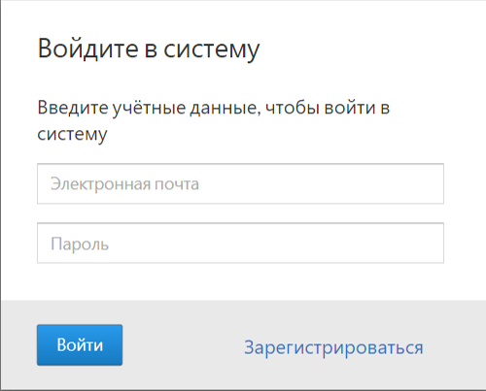

Прототип формы регистрации – для ввода данных пользователя

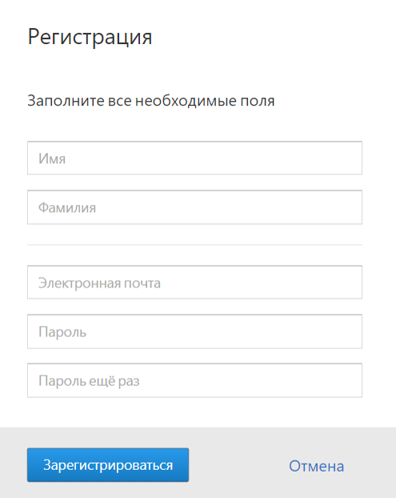

Прототип формы основой страницы – для навигации по системе и просмотра основной информации

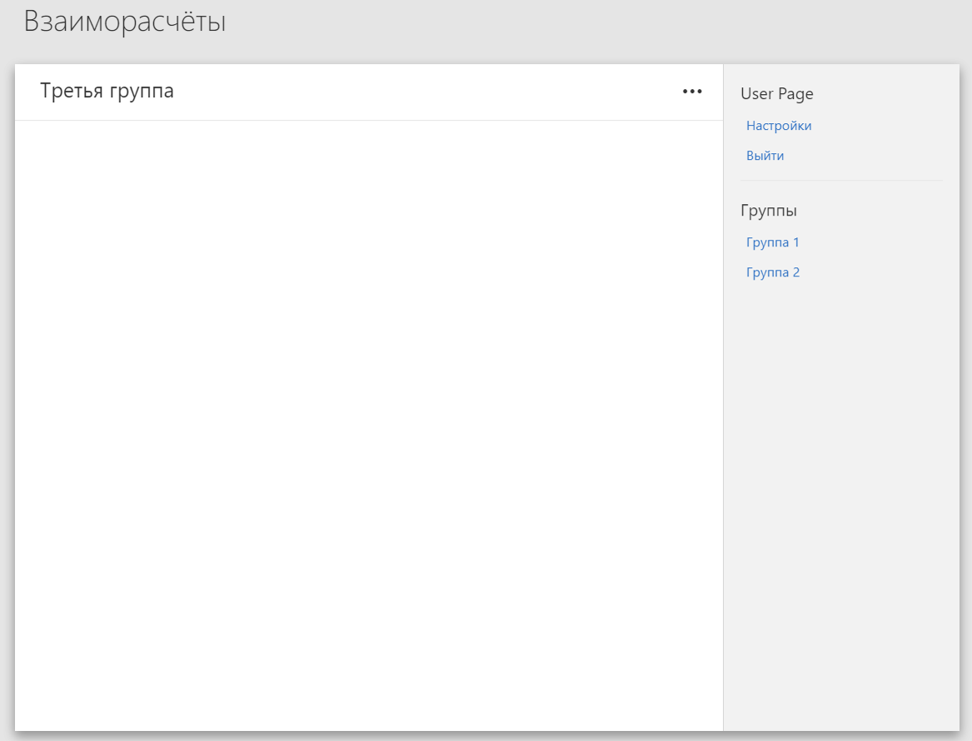

Прототип формы меню на основной странице – для добавления данных в систему

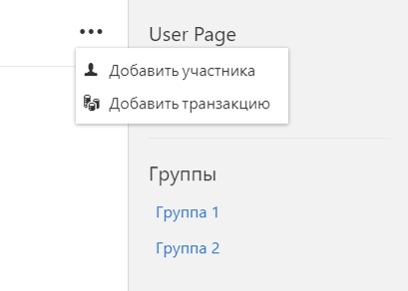

Прототип формы добавления участника – для добавления пользователя в группу

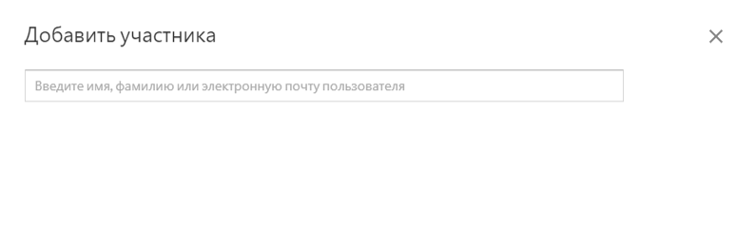

**API-функции:**

1. Создание пользователя

* Входная – имя, фамилия, логин, пароль
* Выходная – status 200

2. Получить информацию о пользователе

* Входная – логин
* Выходная – вся информация из сущности пользователь

3. Удаление пользователя

* Входная – логин
* Выходная – status 200

4. Выбрать роль для пользователя

* Входная – логин, роль
* Выходная – status 200

5. Поиск пользователя

* Входная – строка с именем
* Выходная – попадающие под выборку пользователи

6. Создание транзакции

* Входная – Id группы, имя, дата, квитанция
* Выходная – Id транзакции

7. Получение транзакций

* Входная – Id группы
* Выходная – транзакции

8. Изменение транзакции

* Входная – транзакция, Id транзакции
* Выходная – status 200

9. Удаление транзакции

* Входная –Id транзакции
* Выходная – status 200

10. Добавление пользователя в группу

* Входная –Id группы, логин пользователя
* Выходная – status 200

**Иерархическая структура работ**

1. Требования

1.1. Сбор требований

1.2. Составление требований

1.3. Согласование и утверждение требований

1. Проектирование

2.1. Проектирование структуры

2.2. Проектирование базы данных

1. Разработка

3.1. Разработка ядра

3.2. Разработка бд

3.3. Разработка сервера

3.4. Разработка аутоинтефикации

3.5. Разработка фильтров запросов на сервер

3.6. Разработка API

3.7. Разработка форм на клиенте

3.8. Разработка логики на клиенте

3.9. Разработка тестов

1. Тестирование
2. Создание документации
3. Внедрение

6.1. Сопровождение

**Диаграмма Ганта**

|  |  |  |  |  |  |  |  |  |  |  |  |  |  |  |  |
| --- | --- | --- | --- | --- | --- | --- | --- | --- | --- | --- | --- | --- | --- | --- | --- |
| Этап/неделя | 1.09-7.09 | 8.09-30.09 | 1.10-18.10 | 19.10-25.10 | 26.10 –1.11 | 2.11-21.11 | 22.11-1.12 | 2.12-5.12 | 6.12-20.12 | 21.12-28.12 | 29.12-31.12 | 1.01-10.01 | 11.01-16.01 | 17.01-20.01 | 21.01-23.01 |
| Требования |  |  |  |  |  |  |  |  |  |  |  |  |  |  |  |
| Сбор требований |  |  |  |  |  |  |  |  |  |  |  |  |  |  |  |
| Составление требований |  |  |  |  |  |  |  |  |  |  |  |  |  |  |  |
| Согласование и утверждение требований |  |  |  |  |  |  |  |  |  |  |  |  |  |  |  |
| Проектирование |  |  |  |  |  |  |  |  |  |  |  |  |  |  |  |
| Проектирование структуры |  |  |  |  |  |  |  |  |  |  |  |  |  |  |  |
| Проектирование базы данных |  |  |  |  |  |  |  |  |  |  |  |  |  |  |  |
| Разработка |  |  |  |  |  |  |  |  |  |  |  |  |  |  |  |
| Разработка ядра |  |  |  |  |  |  |  |  |  |  |  |  |  |  |  |
| Разработка бд |  |  |  |  |  |  |  |  |  |  |  |  |  |  |  |
| Разработка сервера |  |  |  |  |  |  |  |  |  |  |  |  |  |  |  |
| Разработка аутоинтефикации |  |  |  |  |  |  |  |  |  |  |  |  |  |  |  |
| Разработка фильтров запросов на сервер |  |  |  |  |  |  |  |  |  |  |  |  |  |  |  |
| Разработка API |  |  |  |  |  |  |  |  |  |  |  |  |  |  |  |
| Разработка форм на клиенте |  |  |  |  |  |  |  |  |  |  |  |  |  |  |  |
| Разработка логики на клиенте |  |  |  |  |  |  |  |  |  |  |  |  |  |  |  |
| Разработка тестов |  |  |  |  |  |  |  |  |  |  |  |  |  |  |  |
| Тестирование |  |  |  |  |  |  |  |  |  |  |  |  |  |  |  |
| Создание документации |  |  |  |  |  |  |  |  |  |  |  |  |  |  |  |
| Внедрение |  |  |  |  |  |  |  |  |  |  |  |  |  |  |  |
| Сопровождение |  |  |  |  |  |  |  |  |  |  |  |  |  |  |  |

**Время выполнения проекта по методу PERT**

- элемент интерфейса (от 2 до 8 часов), наиболее вероятно 4 часа  
- события системы ( от 3 до 5 часов), наиболее вероятно 3 часов  
- апи-методы ( от 2 до 15 часов), наиболее вероятно 10 часов

Элементов интерфейса- 8  
Событий системы – 20  
Апи-методов – 18  
  
Оценка средней трудоемкости:

Eин = ( 8 + 4*4+ 2)/6 = 4,3 чел*час  
E cс = ( 5+ 4*3+3)/6 = 3,3 чел*час  
E ам = ( 15 + 4*10+2)/6= 9,5 чел*час  
  
Среднеквадратичное отклонение:  
СKO ин = (8-2)/6 = 1 чел*час  
СКО сс = (5-3)/6 = 0,3 чел*час  
СКО ам = (15-2)/6 = 2,2 чел*час  
  
Е = 8*4,3 + 20*3,3 + 18*9,5 = 271, 4 чел* час  
  
СКО = $\sqrt{8*1^{2}+20*{0,3}^{2}+18*{2,2}^{2}}=$ 9,9 чел *час

Оценка суммарной трудоемкости проекта, которую мы не превысим с вероятностью 95%:

E= 271, 4 + 2*9,9 = 291,2 чел*час  
  
Суммарная трудоемкость нашего проекта составит, приблизительно, 1164,8 чел.*час

В месяц сотрудник будет тратить:  
165*0,7 = 115,5 чел*час/мес  
Трудоемкость проекта в человеко-месяцах составит, приблизительно 10  
Тогда оптимальная продолжительность проекта составит: 5,4 месяцев